Poučavanje i sjećanje na holokaust
Rezultati evaluacije

Upitnik je ispunilo 15 ispitanika koji su sadržaj stručnoga skupa, njegovu korisnost i relevantnost ocijenili odličnima (93.8%). Jasnoća terminologije korištena na skupu, vrijeme trajanja i radno opterećenje, kao i učinkovitost voditelja skupa također su visoko ocijenjeni. Ukupno 81.3% ispitanika tvrdi da sadržaje skupa mogu povezati sa stvarnim iskustvima iz svoje nastavne prakse, njih 87.5% smatra da su mogli raspravljati o sadržaju skupa kroz individualnu i grupnu refleksiju, a 100% sudionika prepoznalo je kako naučeno primijeniti u praksi.

Ukupno 93.8% sudionika tvrdi da se njihovo znanje o temi stručnoga skupa bitno povećalo. Što se tiče vještina, njih 68.8% procjenjuje da su im se vještine mnogo povećale, a 31.3% da su im se vještine malo povećale. U samoprocjeni vlastitog znanja o temi stručnoga skupa 50% ispitanika je vrlo zadovoljno, a 50% prilično zadovoljno svojim znanjem o poučavanju o holokaustu. Svi sudionici su procijenili poticajnim svoje sudjelovanje u ovome skupu za daljnje uključivanje u stručno usavršavanje u organizaciji AZOO-a te bi ovaj skup preporučili kolegi. Sudionici su također dali svoje prijedloge tema za buduća usavršavanja u području poučavanja o holokaustu te prijedloge za unaprjeđivanje stručnog skupa.

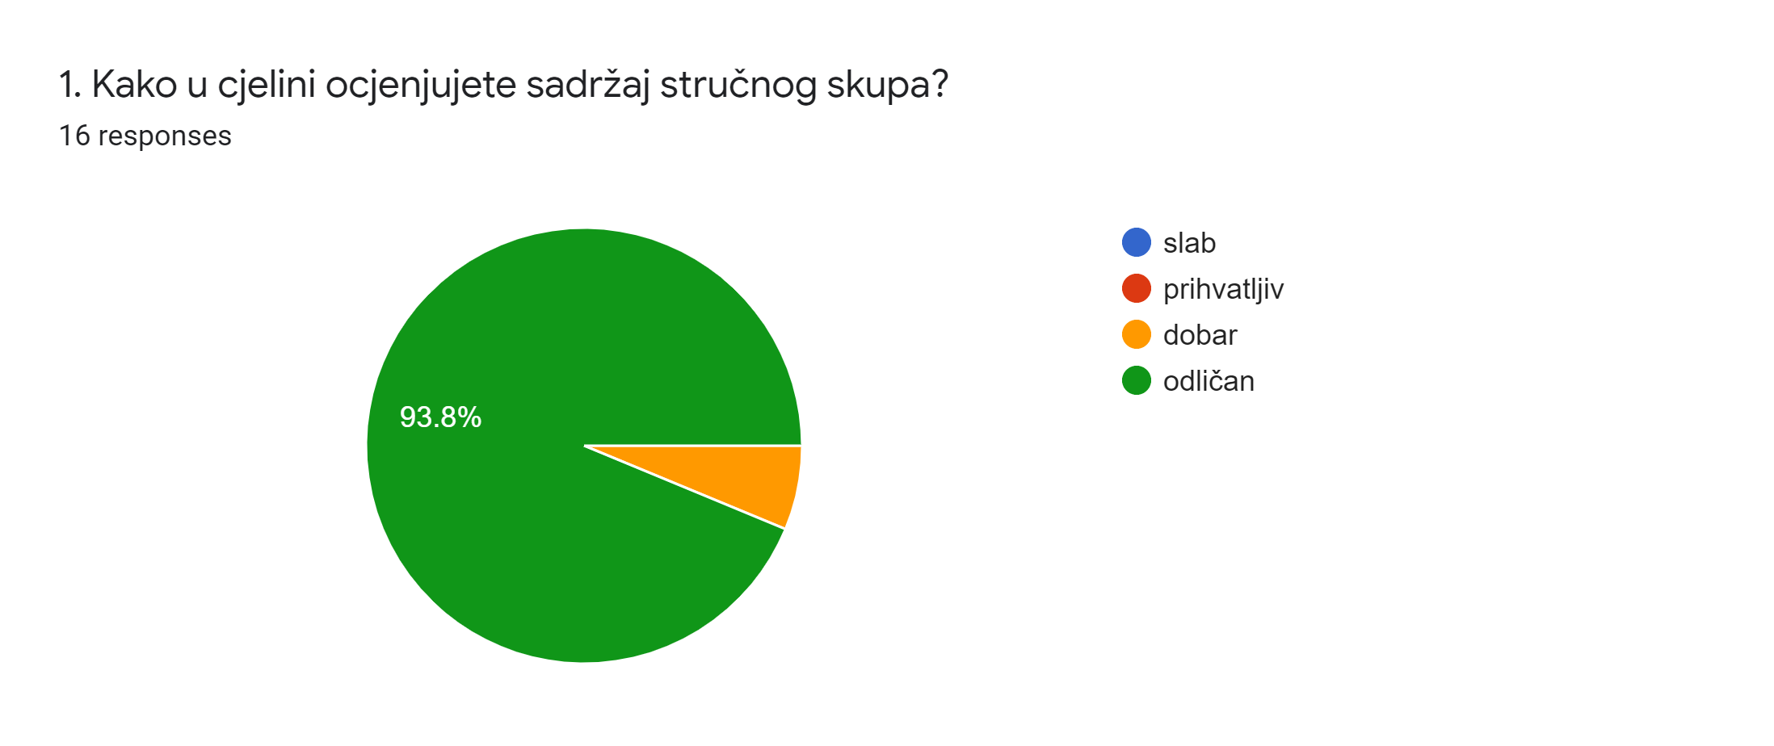

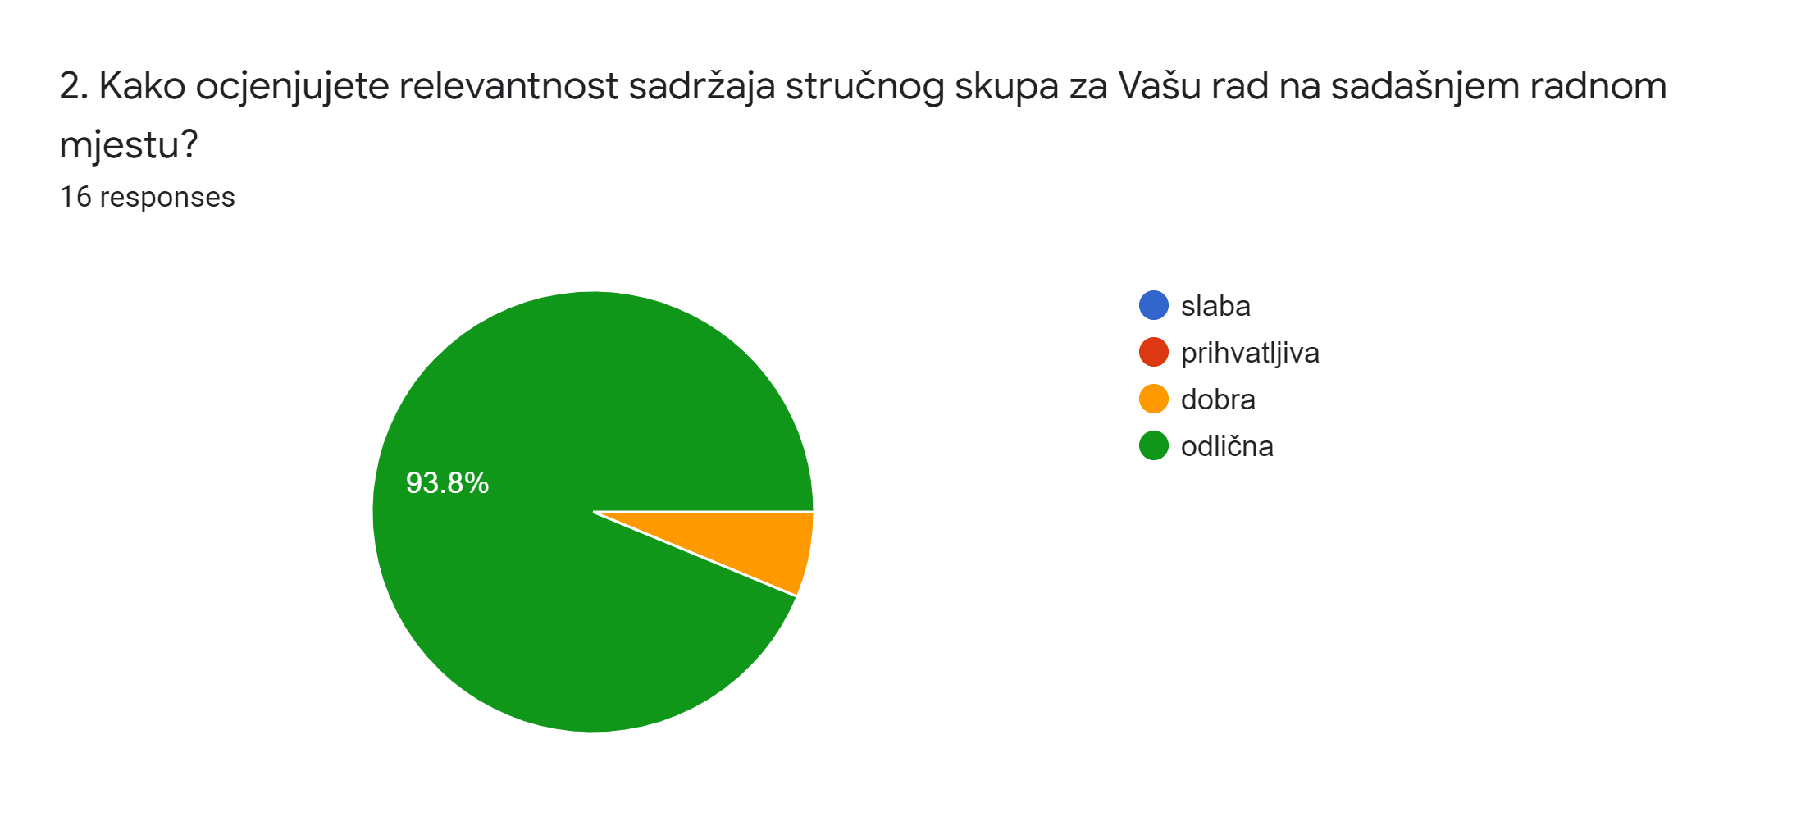
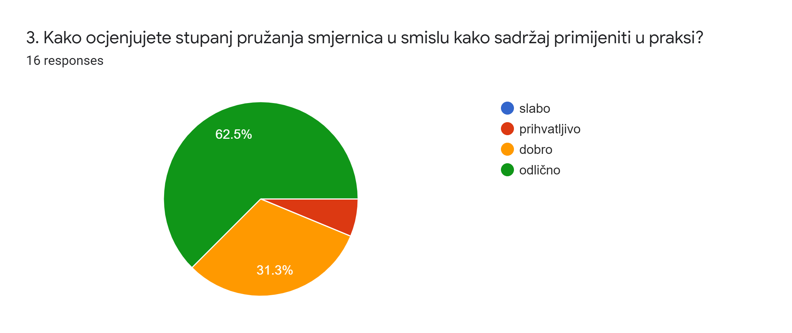
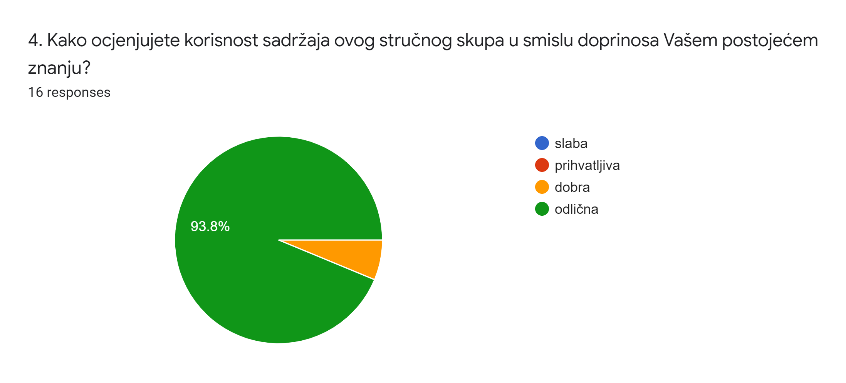

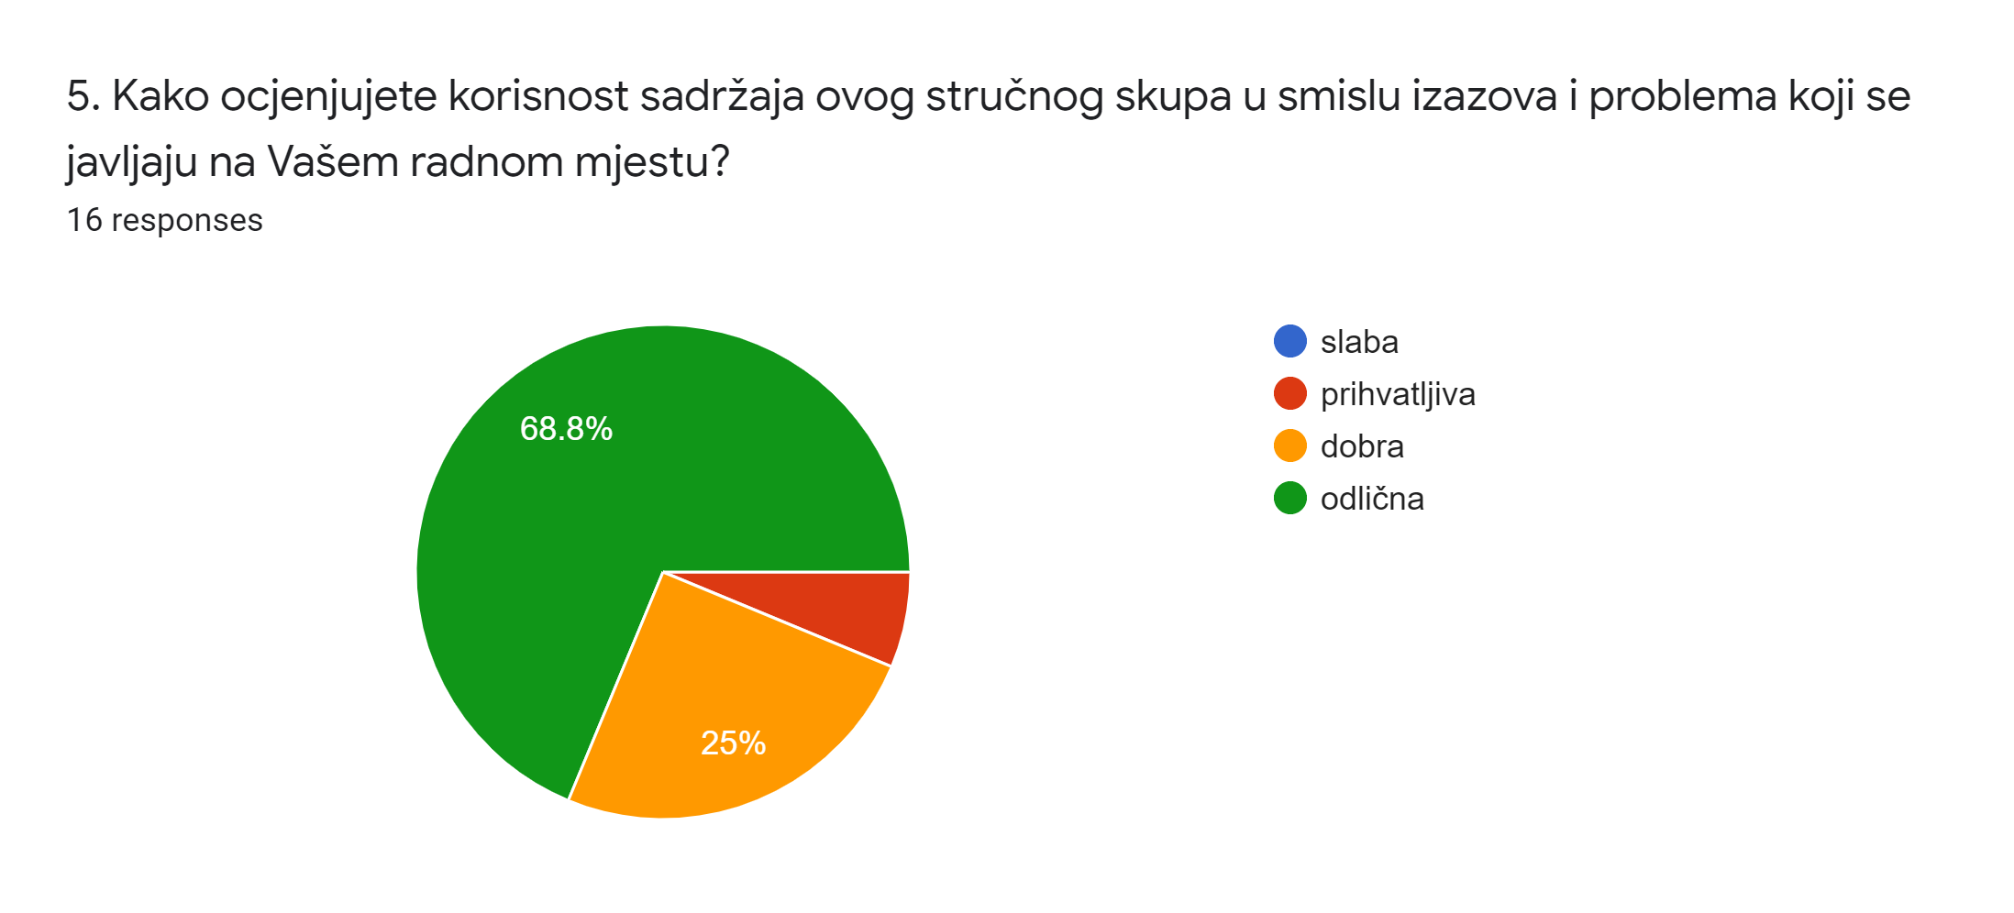
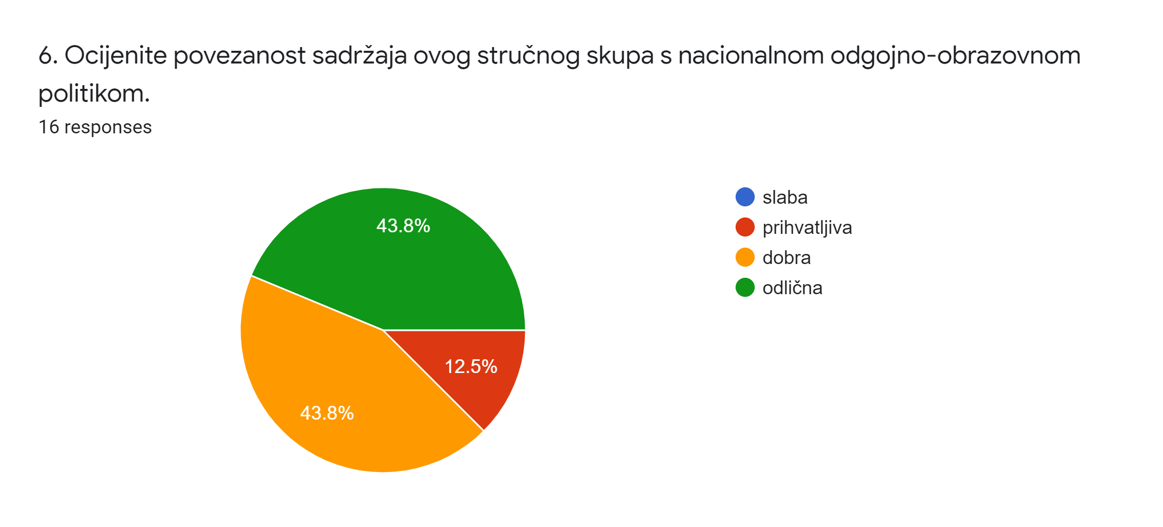
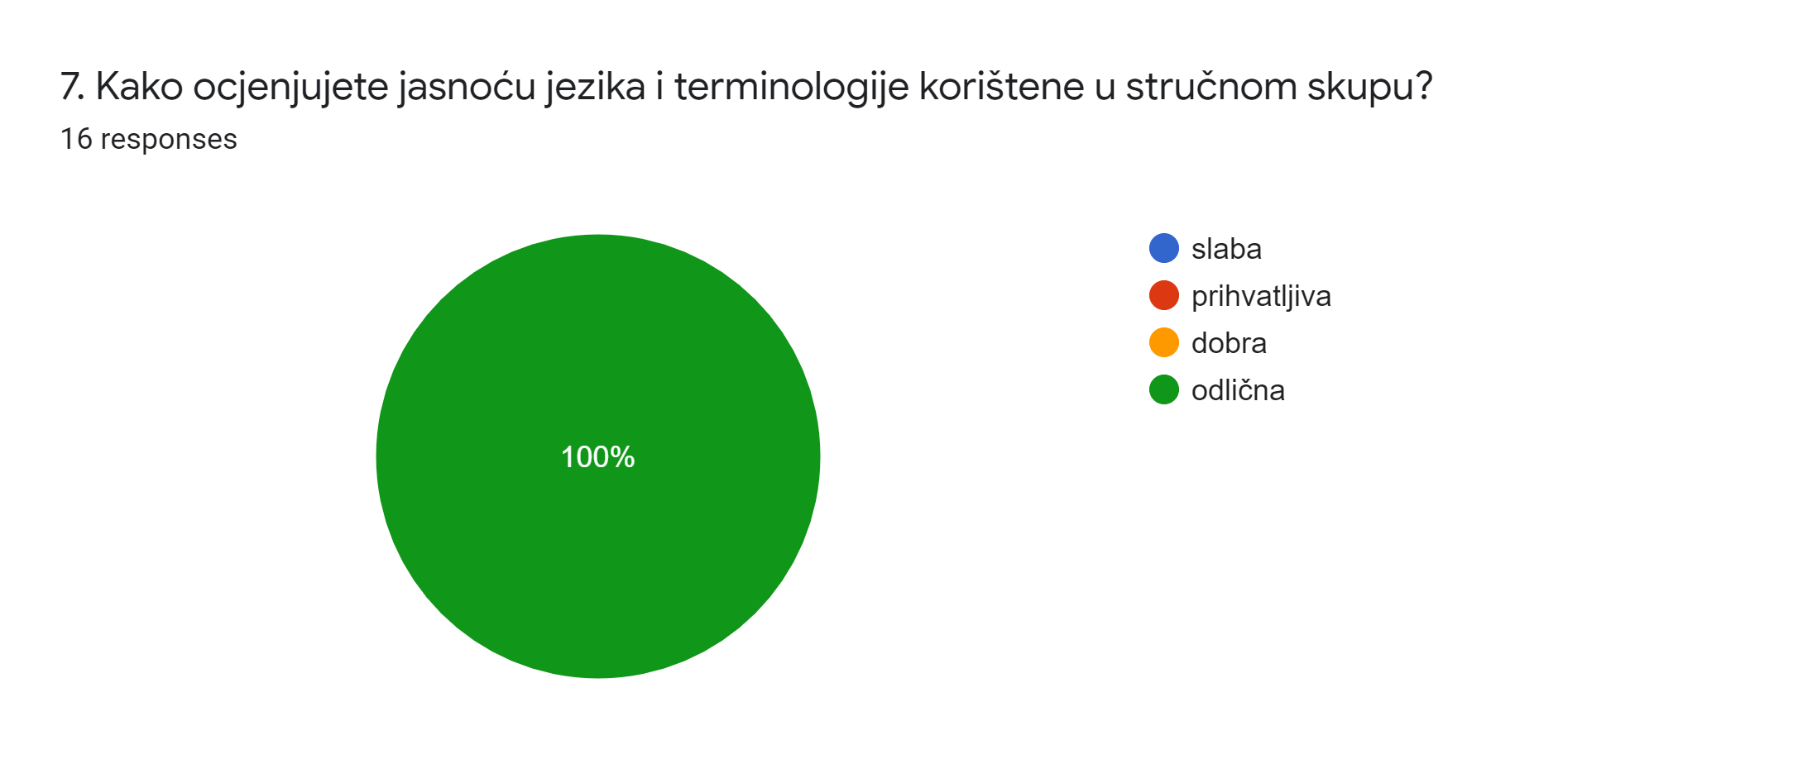
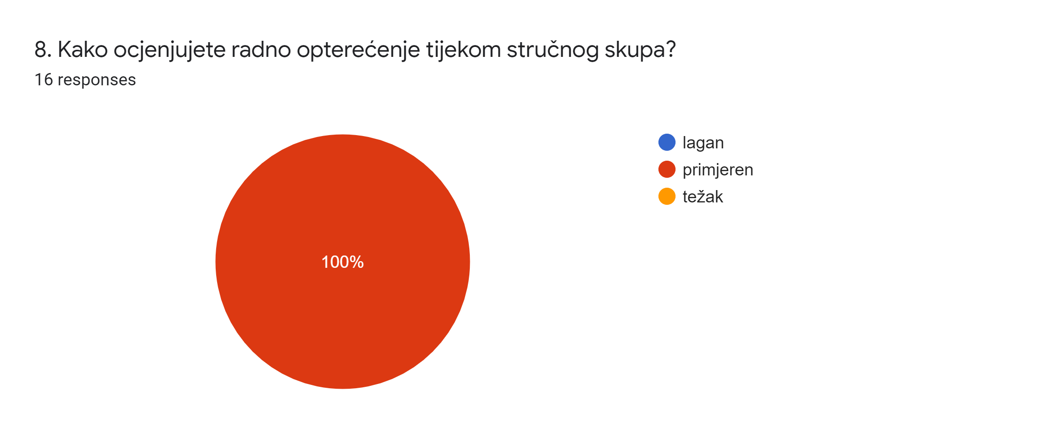
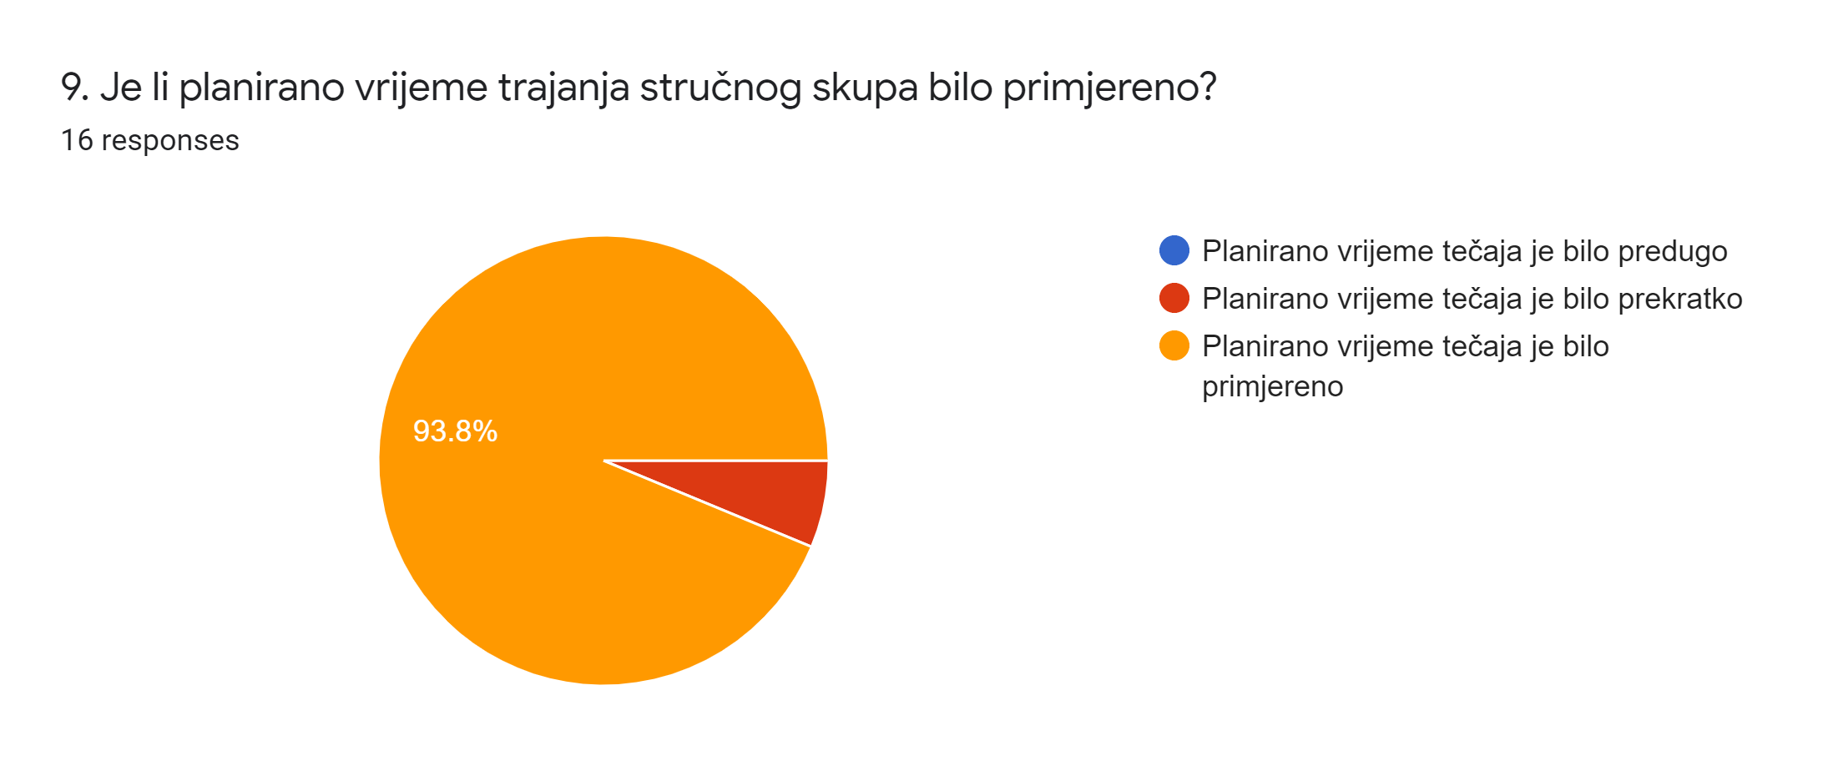
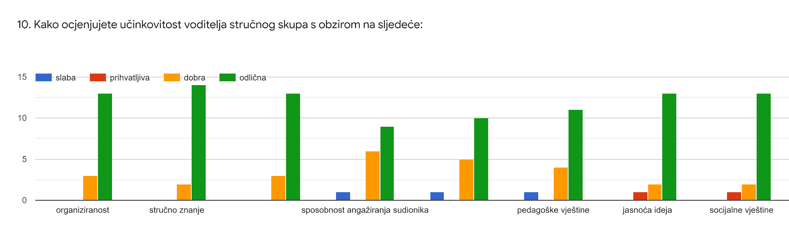

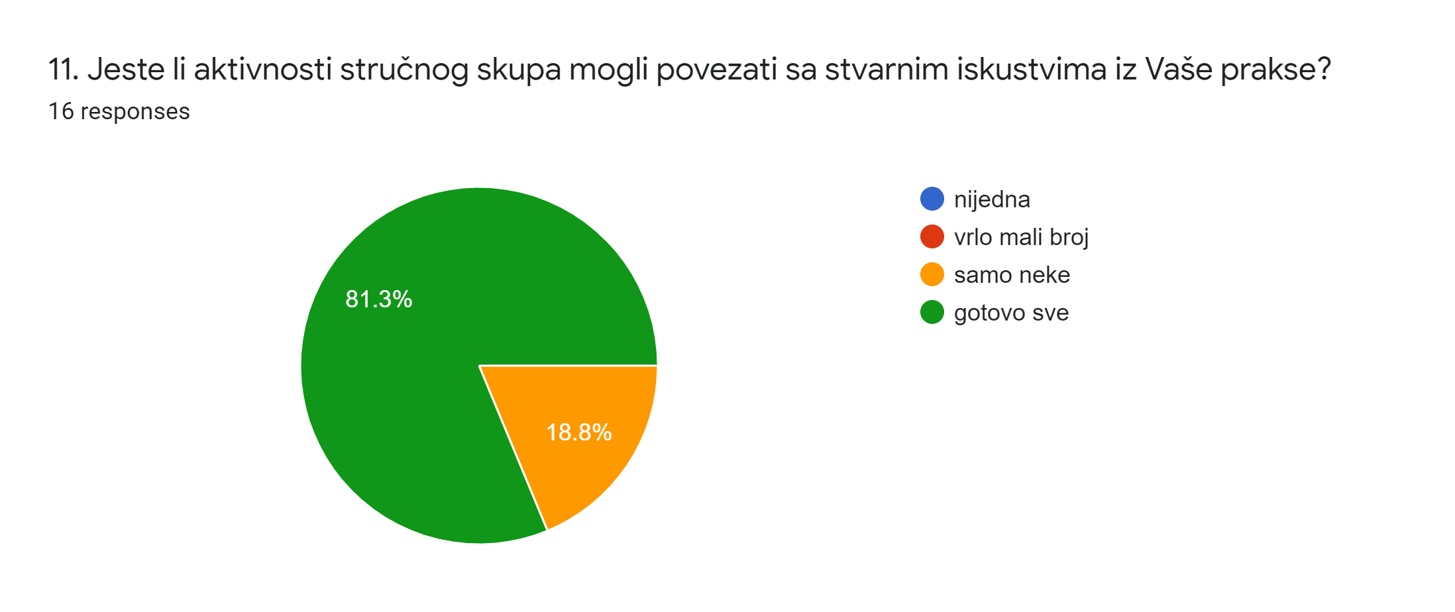
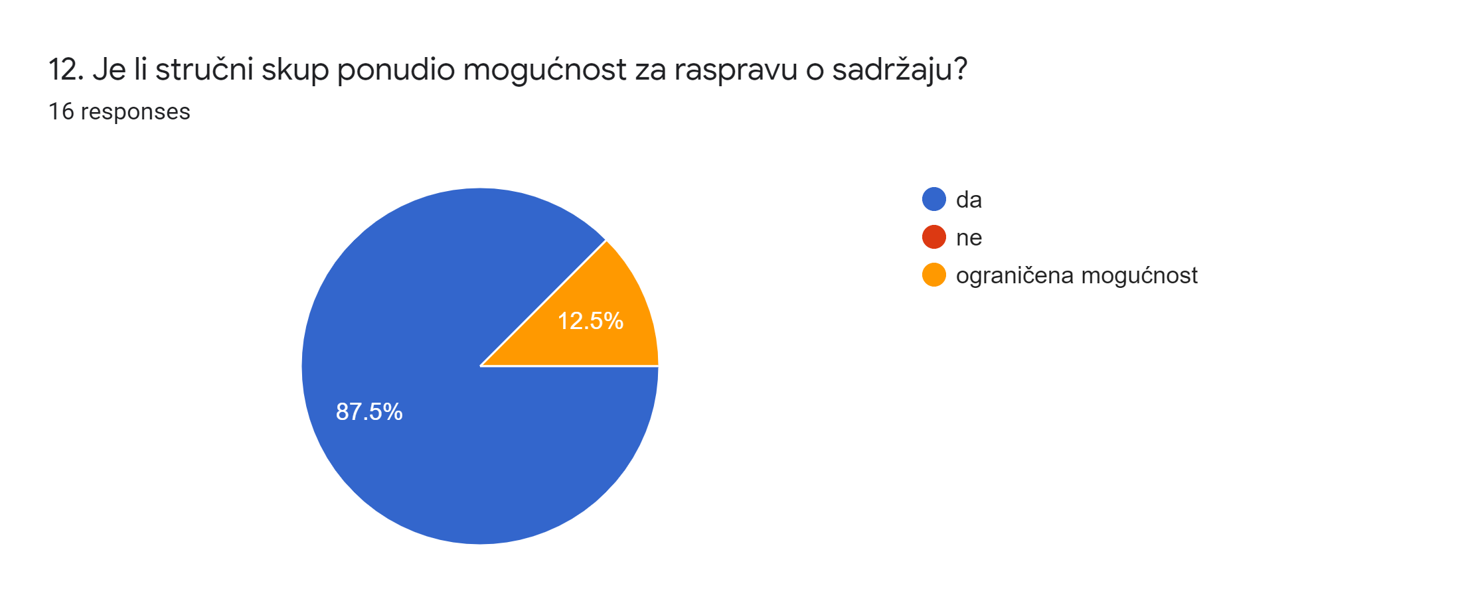

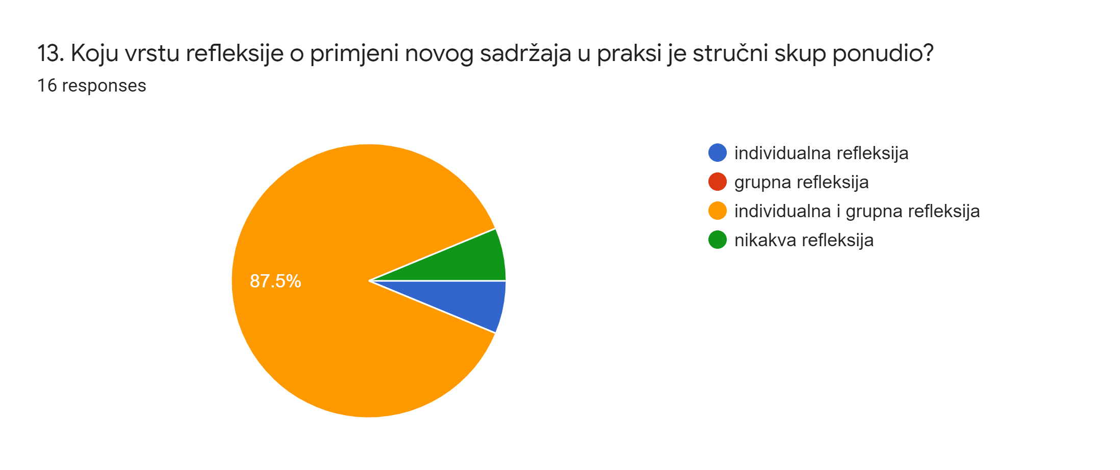

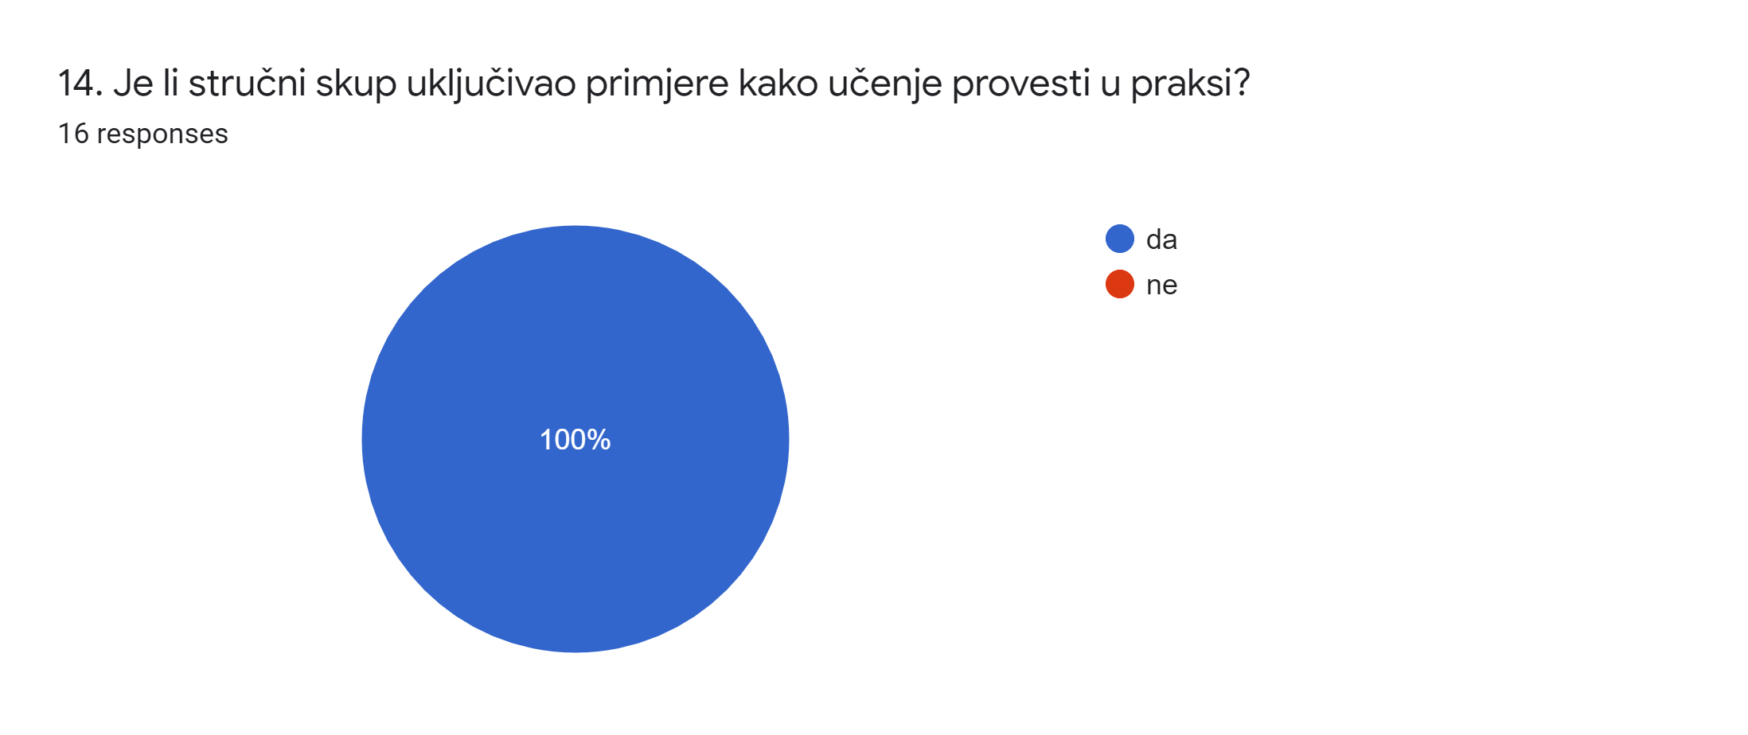

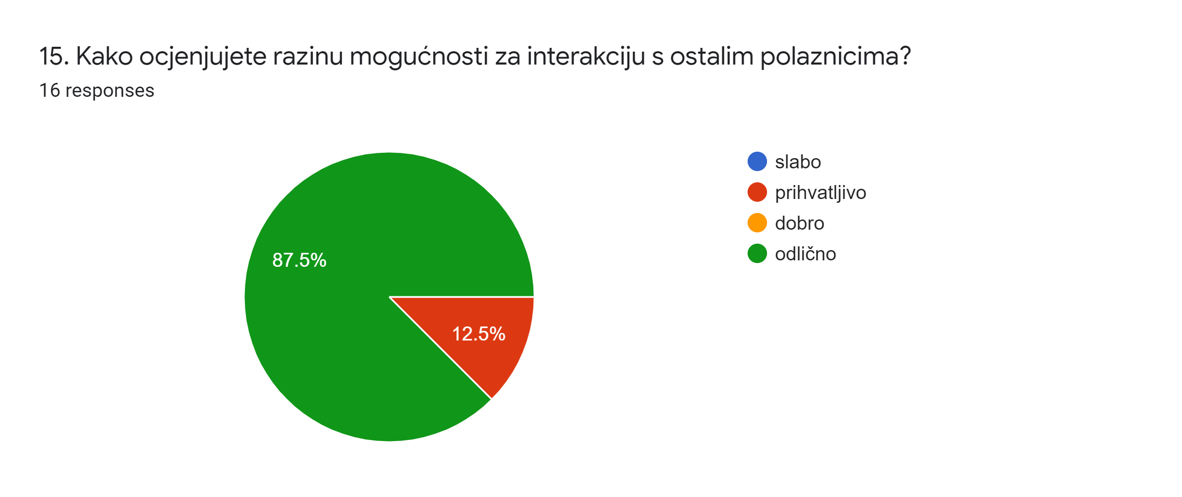
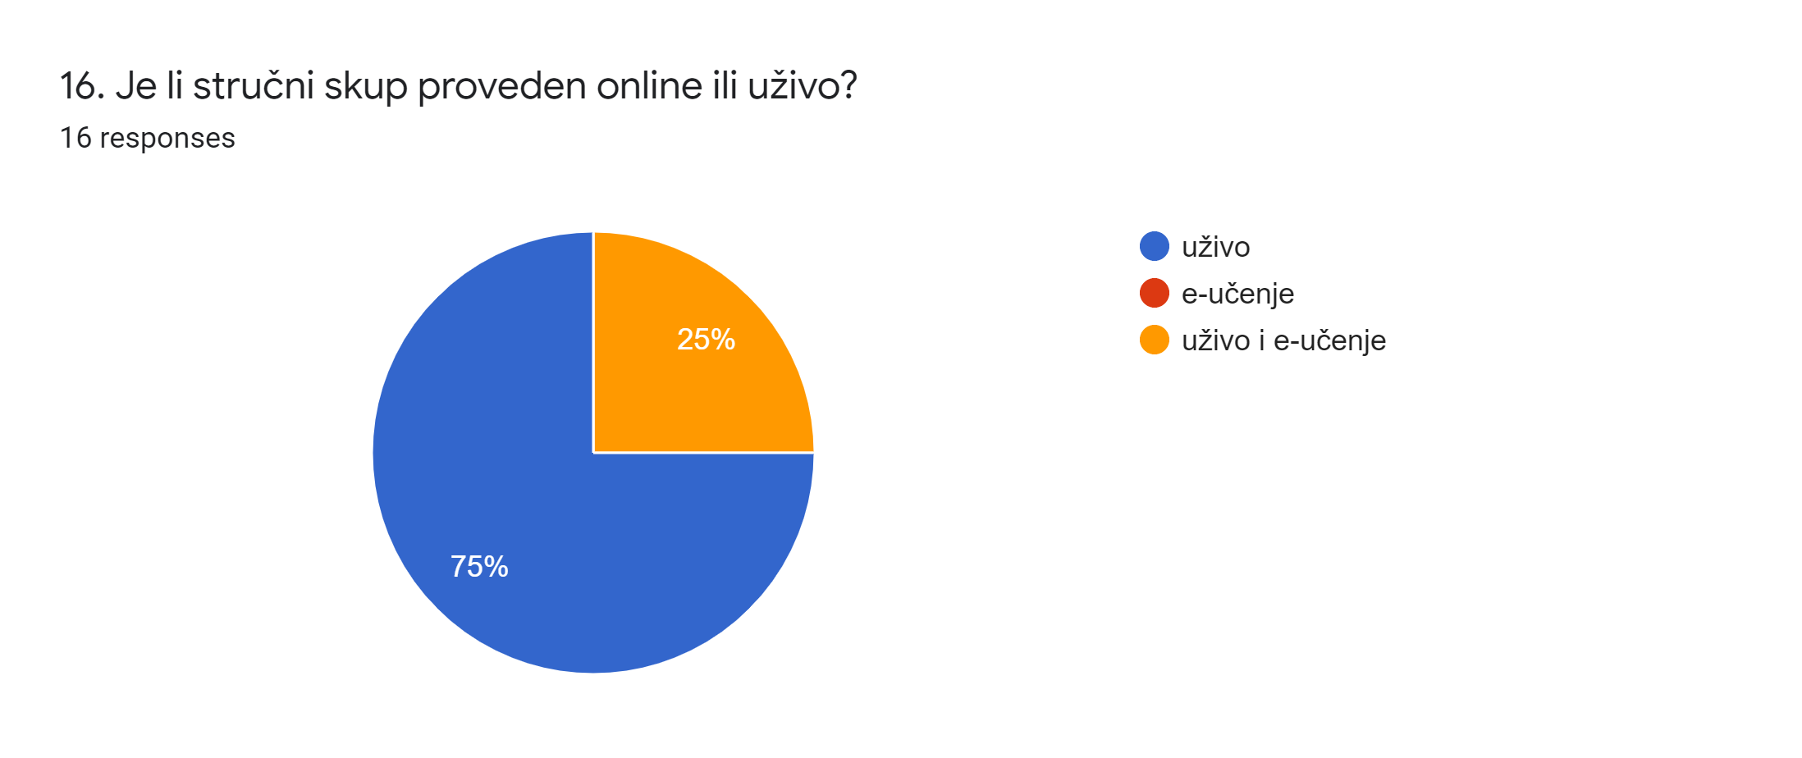

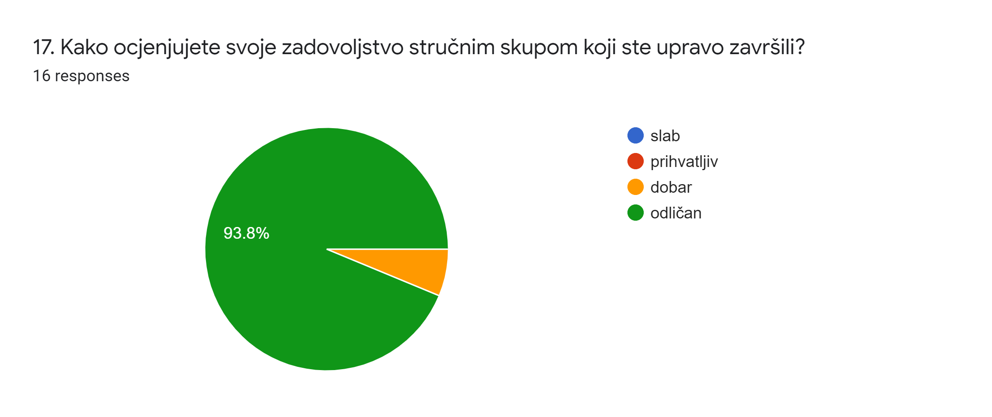
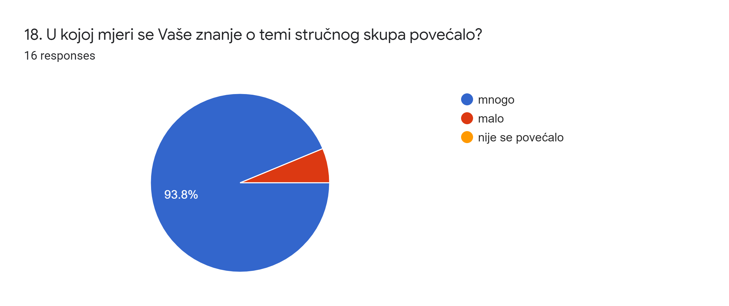
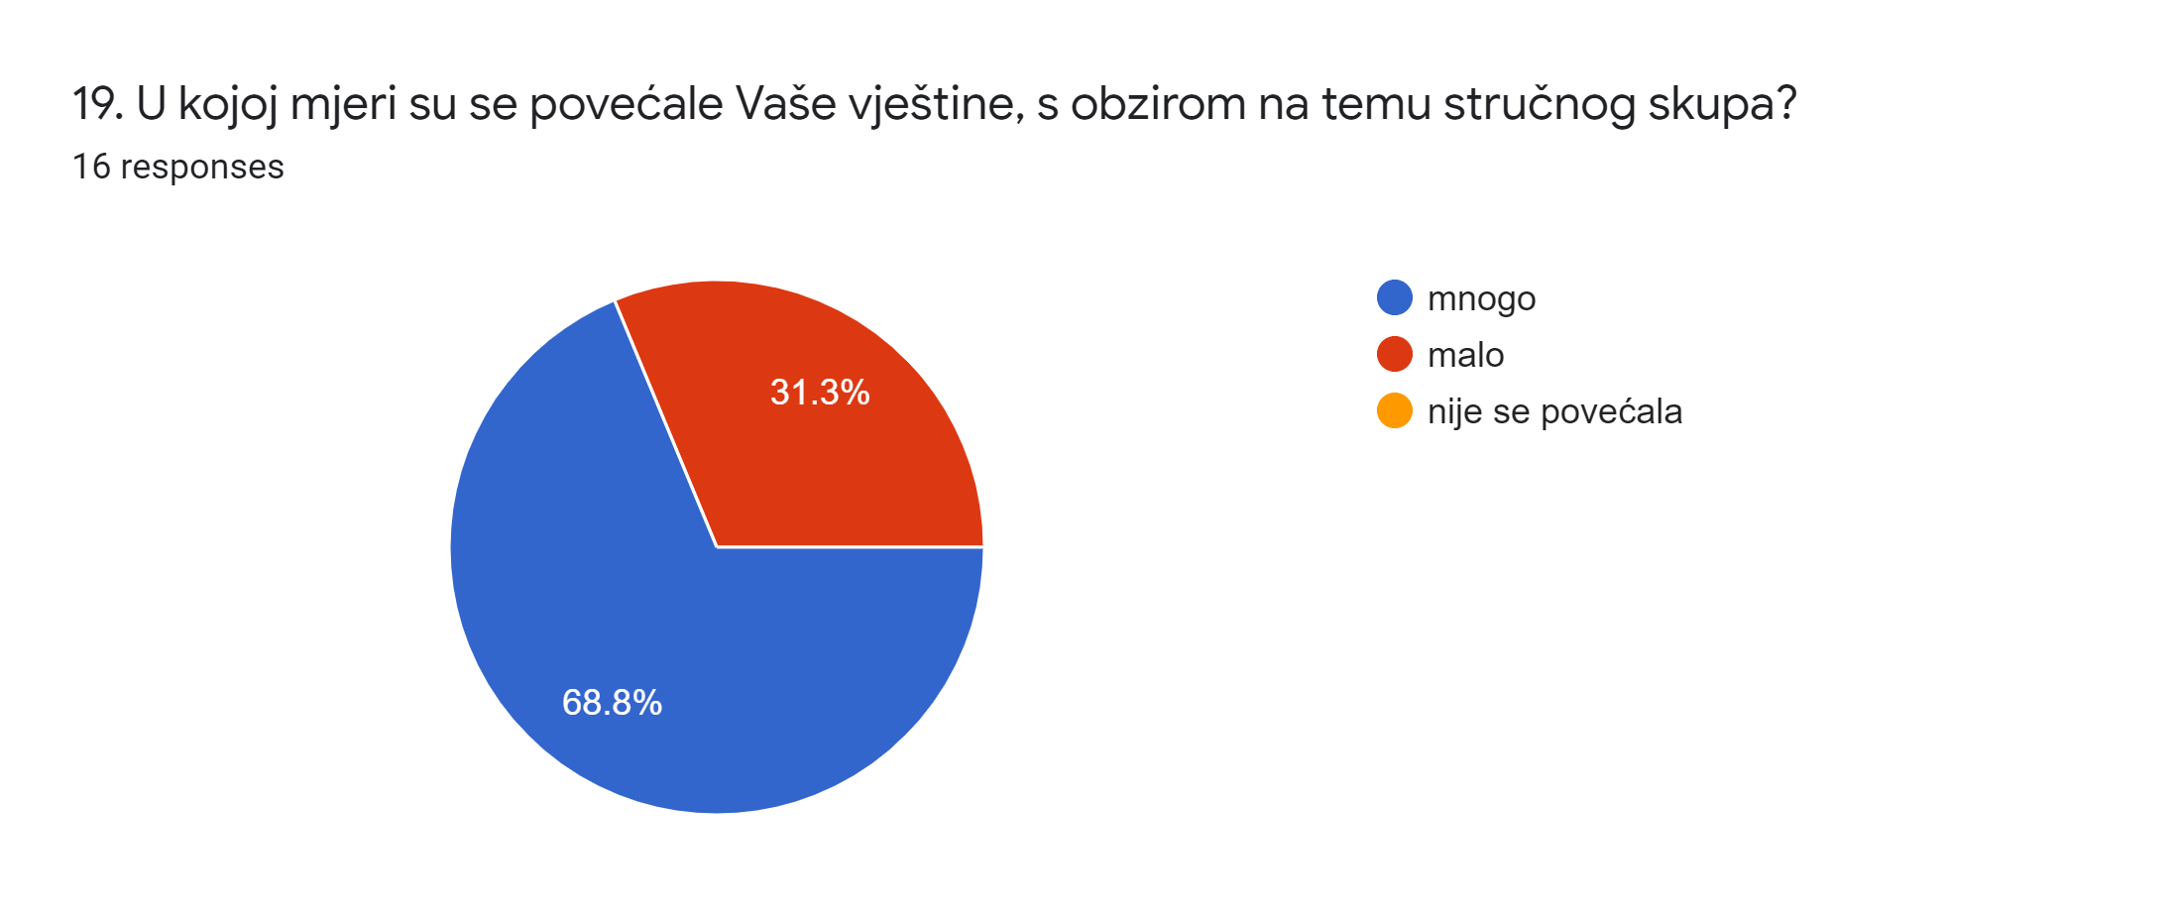
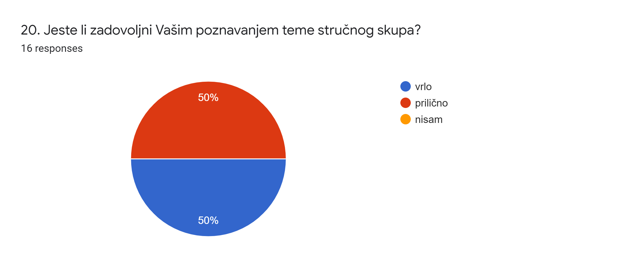

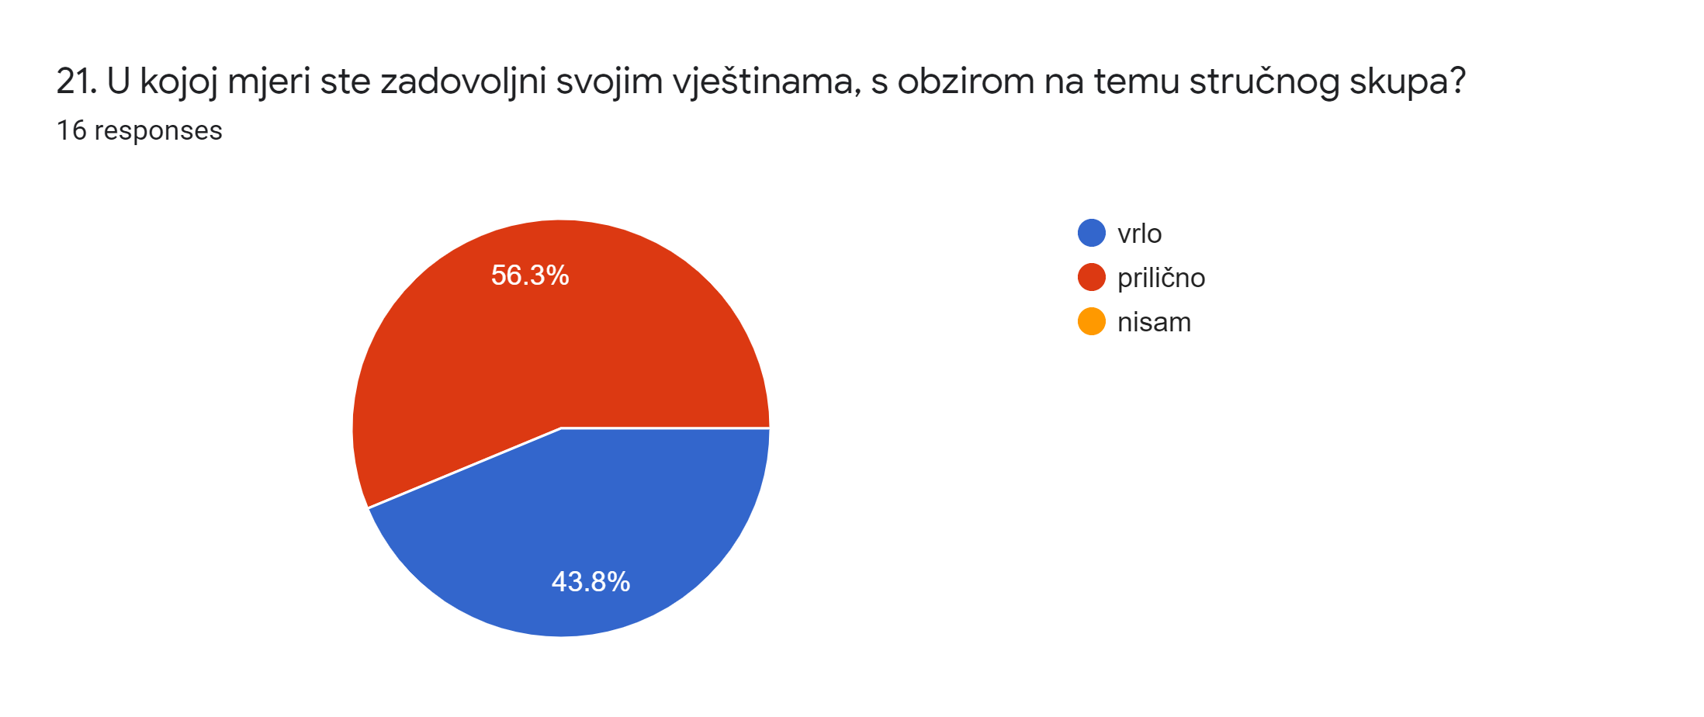
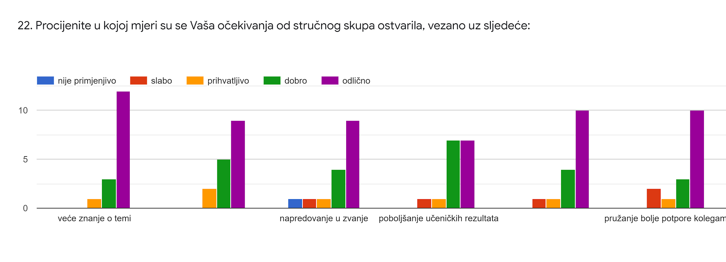
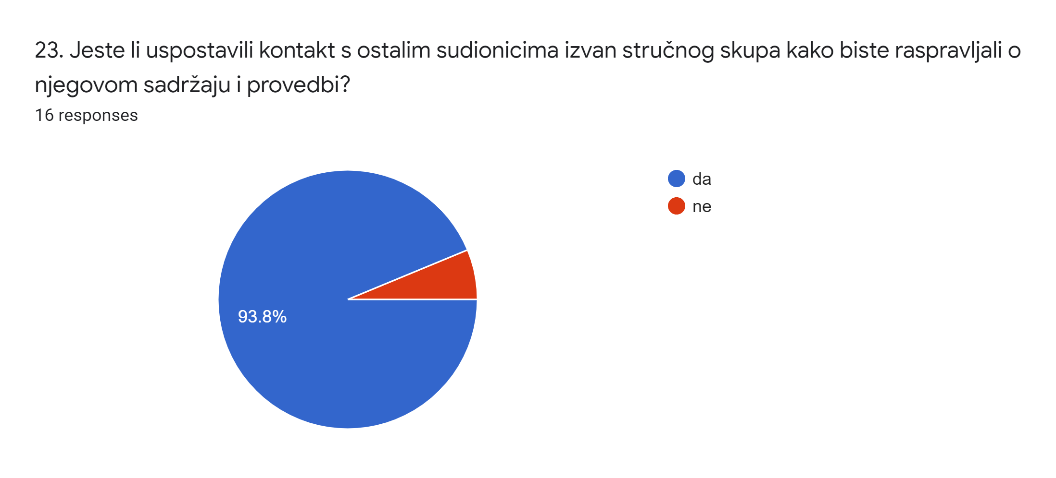
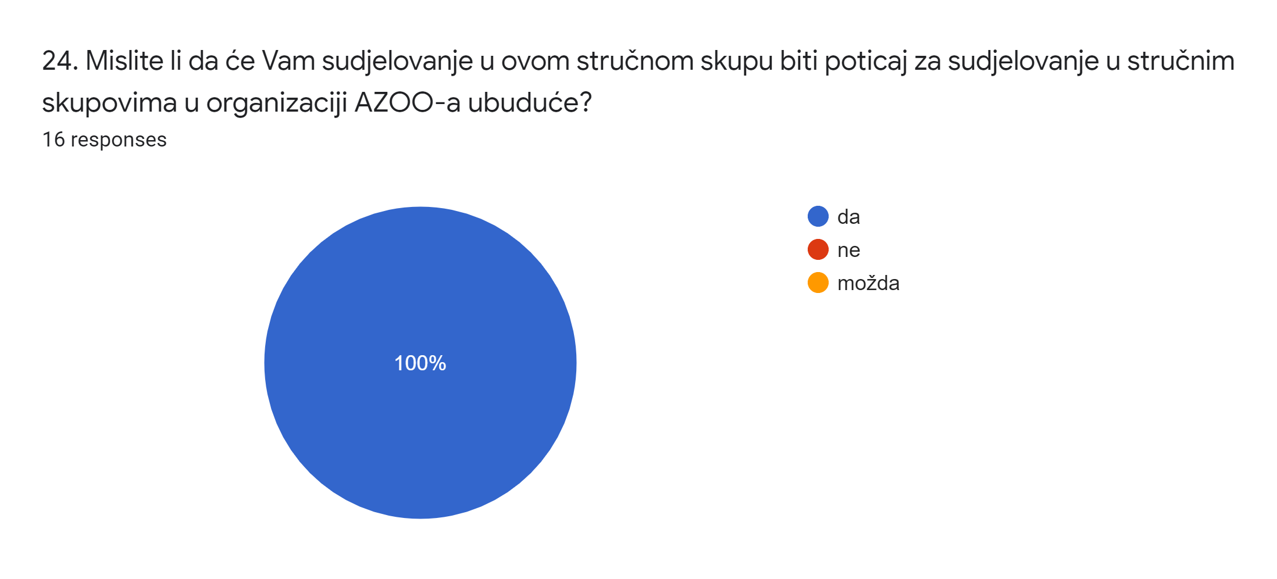

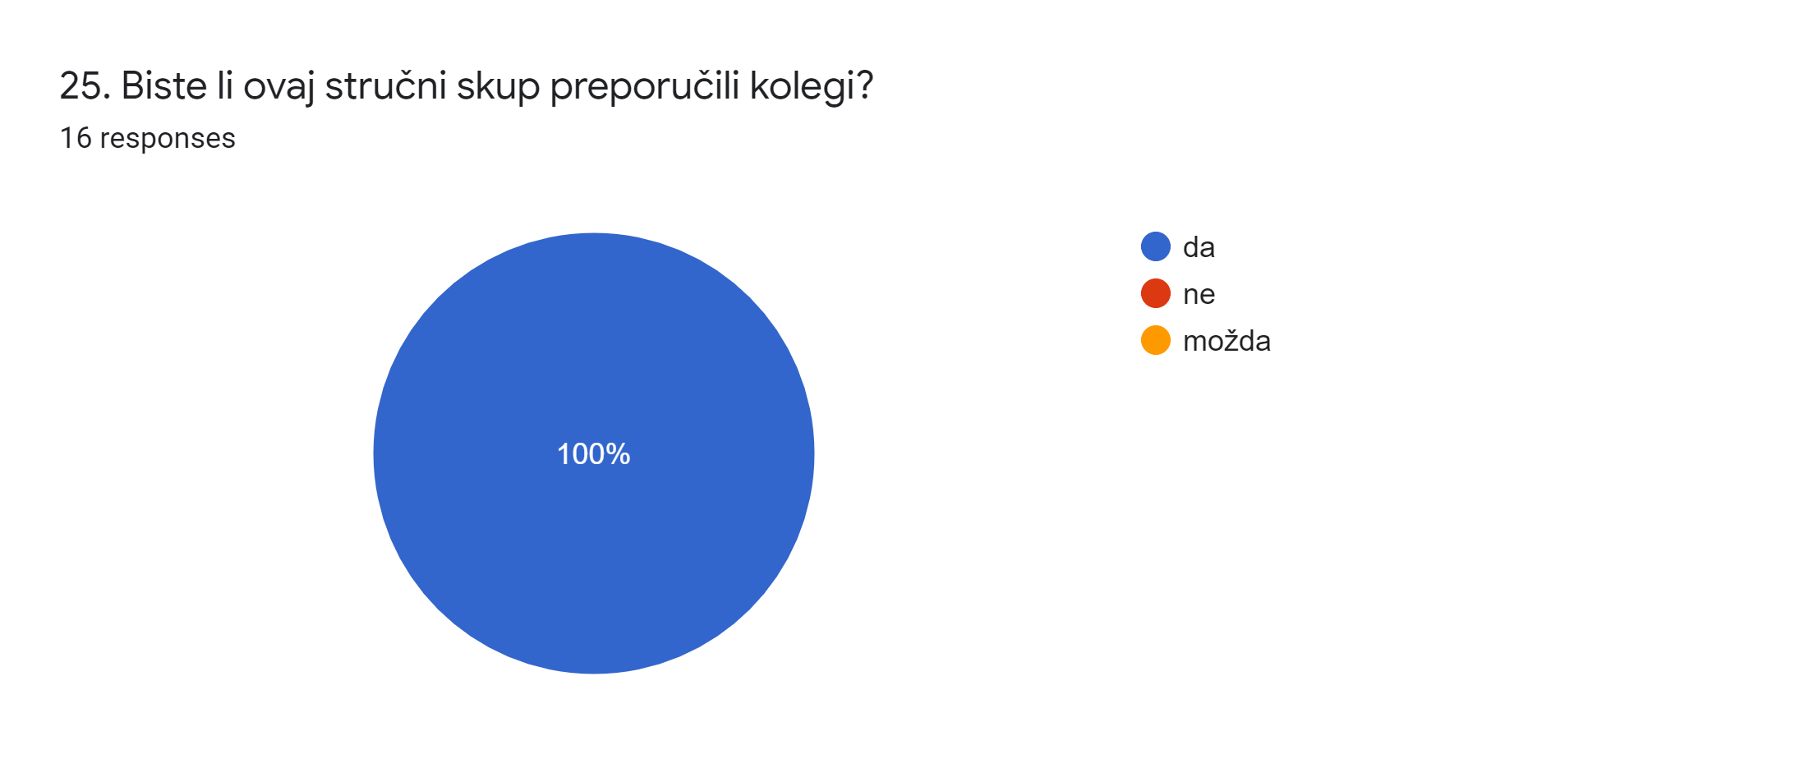

26. Imate li neke prijedloge za poboljšanje ovog stručnog skupa?

ne
Više pedagoških radionica i primjera dobre prakse.
Početi ranije u danu pa ranije i završiti.
Kraća predavanja, više rasprave. Znalo je djelovati kao monolog.
Bilo bi jako korisno nakon svakog radnog dana ostati još sat vremena s kolegama (bez predavača) i razgovarati o pojedinim predavanjima, primjerima dobre prakse, idejama kako prezentirati sadržaje, strategijama poučavanja pojedinih pitanja i sl.
Stručni skup je odličan; nastavite tako i dalje.
Više diskusija o temama koje slušamo na predavanjima,više radionica , manje predavanja koja imaju sličan sadržaj.
Vrlo sam zadovoljna skupom, no ne bih imala ništa protiv da je u programu još poneka radionica s primjerima (i materijalima) koje možemo iskoristiti u praksi.
Ne.
Ponuditi polaznicima izvore fotografija ili poveznice kako bi se uočili izvori iz kojih se predavač pripremao, a koji bi poslužili za daljnje proučavanje polaznika u svrhu svoje pripreme za nastavu.
Ne, sve je bilo odlično!
Pružiti veću mogućnost individualne rasprave među polaznicima po završetku svake teme i/ili radnog dana.
Nemam dodatne prijedloge za poboljšanje.
Iznimno sam zadovoljna stručnim skupom jer je spojio predavanja, radionice i obilaske, a posebno me se dojmilo svjedočenje preživjele. Predložila bih više rada na izvornim dokumentima jer smatram da sve ono što smo vidjeli u memorijalu (dokumenti, fotografije, predmeti...) može biti izvor za radionicu s učenicima, ali i s učiteljima.
Bila sam izuzetno zadovoljna održanim skupom i ne bih ništa mijenjala.

27. Koje biste teme preporučili za buduće stručne skupove?

pravednici među narodima i njihov tretman u zajednicama u kojima žive
Produbljivanje znanja o istom, kolaboracionističke države u Europi i suočavanje s odgovornošću nakon Drugog svjetskog rata do danas
Elementi vrednovanja, osobito proceduralno znanje, učiti kako učiti (tehnike za rad s učenicima), poticanje rada na tekstu (čitanje s razumijevanjem - kroz različite predmete)
Lokalni zločini na području Hrvatske.
Svakako podrobnije o Šoi u našoj zemlji i o holokaustu Roma i LGBTQ zajednice o kojoj se održavala za našeg usavršavanja skromna ali izvanredno dokumentirana izložba. Također, teme je relevantna jer se radi o slabo poznatoj temi, isto kao i o stradavanju Roma, a to je jedini materijal kojeg smo dobili u ruke na nastavi.
Nastavak teme Prenošenje povijesti holokausta; svjedočanstva preživjelih ; kombinacija predavanja, radionica i terenske nastave.
Mislim da bi trebalo imati nekoliko predavanja koja bi polaznike upoznala sa kulturom, običajima i načinom života židovskog naroda kroz jedan sveobuhvatni povijesni pregled. Štoviše bilo bi korisno da takvu prezentaciju ili predavanje održi netko od sudionika seminara.
Voljela bih saznati dodatno o drugim genocidima i zločinima protiv čovječnosti tijekom 20.stoljeća.
Poučavanje o holokaustu putem književnosti i umjetnosti
Svakako uključiti uvijek barem jednu povijesnu kronologiju zemlje o kojoj se govori. Povijesna kronologija i okolnosti koje su utjecale na identifikaciju Židova, a zatim i na sabiranje Židova na jedno mjesto, od ključne je važnosti za razumijevanje holokausta te zemlje, u ovom slučaju Francuske.
Interdisciplinarni pristup poučavanju o holokaustu
Masovni genocidi i ratni zločini 20. stoljeća - npr. 1. detaljniji pristup nekim pojedinačnim genocidima kojima nije dana veća pažnja dosad;
2. općenito psihološko-sociološko-ideološki aspekt planiranja i provedbe masovnih zločina;
3. općenitije upoznavanje s kulturnim aspektima etničkih i vjerskih zajednica nad kojima su provođeni zločini tijekom Holokausta.
Teme vezane uz Prvi svjetski rat; razdoblje hladnog rata
Nadovezujući se na temu o poučavanju holokausta pomoću sporta, predlažem slične teme koje su vrlo bliske i zanimljive učenicima poput poučavanja pomoću umjetnosti kao što su film, glazba, književnost ili strip.
Rado bih da bude što više primjera dobre prakse te radionica koje se mogu provoditi s učenicima.

28. Kako AZOO može ubuduće pružati potporu Vašem stručnom usavršavanju?

nuditi zanimljive teme, naročito one koje su slabije zastupljene u našoj stručnoj literaturi
Mogućnost većeg usavršavanja na određene teme iz pojedinih područja rada.
Nemam primjedbi.
Mrežom nastavnika posvećenih samo poučavanju o holokaustu, možda i periodične e-publikacije.
Ono sto je nekada bio Memorial u Parizu, Židovski dokumentacijski centar, je isto sto još uvijek jest CEDEC u Milanu. Bilo bi zanimljivo uspostaviti suradnju i s njima, osim s Memorialu u Washingtonu, jer Milanski centar ima puno podataka o našem primorju, Dalmaciji, otocima i Sloveniji (https://www.cdec.it)
AZOO radi krasan posao, potrebno je i dalje organizirati seminare za stručno usavršavanje tako da učitelji i ostali mogu sudjelovati, moguće i u on line okruženju, ako drukčije nije moguće.
Ako gledamo segment o poučavanju o holokaustu mislim da je to odlično organizirano. Bilo bi dobro kad bi i za druge teme imali takvu organizaciju. Na žalost obično se biraju teme koje su ne korisne za primjenu u nastavi.
Poučavanje o holokaustu ima optimalan broj (i raspored) stručnih usavršavanja. Uspoređujući s skupovima iz drugih područja, skupovi kojima je tema poučavanje o holokaustu izdvajaju se i kvalitetom, primjenjivošću i (ne manje važno) vrlo su zanimljiva te okupiraju pažnju sudionika.
AZOO mi pruža potporu u stručnom usavršavanju organizacijom ovakvih i sličnih stručnih skupova za manji broj ljudi, s većom interakcijom i izravnim sudjelovanjem sudionika.
AZOO je odlično pripremio mene kao sudionika prethodnom literaturom, uputama, jednostavno su posebno organizirani. Ovdje imam potrebu istaknuti višu savjetnicu za povijest, Lorandu Miletić, koja svojim naporima i dobrom voljom čini sve kako bi sudionicima bilo korisno svako predavanje ili radionica. Zaista se trudi i uvijek pruža korektan i kvalitetan savjet svojim znanjima i vještinama.
Organizacije seminara su vrlo zadovoljavajuće, jedini problem ostaje u školama i županijama koje nam ne žele pomoći u plaćanju putnih troškova, dnevnica ili troškova smještaja.
Organiziranjem sličnih međunarodnih edukacija uživo, uz mogućnost istovremenog prevođenja na hrvatski jezik (time se znatno olakšava razumijevanje i sudjelovanje na edukaciji).
Nadam se kako će AZOO i ubuduće organizirate ovakve stručne skupove koji nam omogućuju iskustveno učenje i interdisciplinarni pristup.
Organiziranjem što više skupova čija je tema praktičan rad u učionicama te iskoristivost primjera u radu s djecom, a ne teorijska izlaganja koja nemaju primjenjivost u praksi.

29. Molimo komentirajte:

kod nas su slabije zastupljena pitanja iz kulture, sociologije i sl.
Pohvale organizatorima seminara Poučavanja i sjećanja na holokaust na organizaciji jedinstvenog i poučnog seminara u vrlo teškim uvjetima (Covid -19). Zahvale savjetnicama Lorandi Miletić i Renati Ozorlić-Dominić na neizmjernim trudu koje godinama ulažu na educiranje učitelja i nastavnika na temu holokausta.
Hvala na prilici i do idućeg puta.
Pohvala za organizaciju.
Bravo Loranda!
Seminar je u potpunosti zadovoljio moja očekivanja; odlazim prepuna ideja za nastavu i samostalno istraživanje. Ovakve bi seminare trebalo češće organizirati (u zemlji ili u inozemstvu). Vrlo sam zadovoljna i sretna da sam bila dio ekipe prenošenja povijesti holokausta. Na sudionicima sada ostaje odgovoran posao i zadatak prenošenja saznanja.
Radujem se daljnjem usavršavanju. Jedino žalim da nisam ranije započela stručno usavršavanje o holokaustu.
Hvala
Zahvaljujem AZOO-u i savjetnicama koje su doprinijele realizaciji ovog skupa.
Hvala na izvrsnoj organizaciji!
Hvala na kvalitetnim sadržajima.
Odličan skup! Hvala savjetnicama i AZOO-u na prilici.
Seminar je bio iznimno iskustvo koje je uvelike pridonijelo razumijevanju i poznavanju teme Holokausta.
Skup "Poučavanje i sjećanje na holokaust" ispunio je sva moja očekivanja. Predavanja i radionice bili su izvrsno koncipirani i poučni te izuzetno korisni za unaprjeđivanje poučavanja učenika o ovoj temi. Prvi put sudjelovala sam na ovakvoj višednevnoj edukaciji te se nadam da ću i ubuduće imati priliku prijaviti se na slične edukacije.
Hvala Vam na prilici za sudjelovanje! Kao što sam rekla kolegama u školi, ne sjećam se posljednjeg stručnog skupa za koji mogu reći da je bio toliko smisleno posložen i da je sve što smo čuli, vidjeli i doživjeli primjenjivo u radu te da pruža toliko mogućnosti za brojne predmete, međupredmetne teme i sat razrednika.
Bilo mi je izuzetno zadovoljstvo sudjelovati na ovom skupu koji mi je dao niz ideja za daljnji rad te obogatio moje spoznaje o samoj temi. Nadam se da ću imati još prilika sudjelovati na sličnim skupovima.

Izvješće pripremila:

Renata Ozorlić Dominić
viša savjetnica za međunarodnu suradnju

